token-manager (Система → Администрирование → Ключевые носители и сертификаты)

1) Через меню «Операции» установить:
- Лицензию КриптоПро
- Корневые сертификаты
- Списки отозванных сертификатов

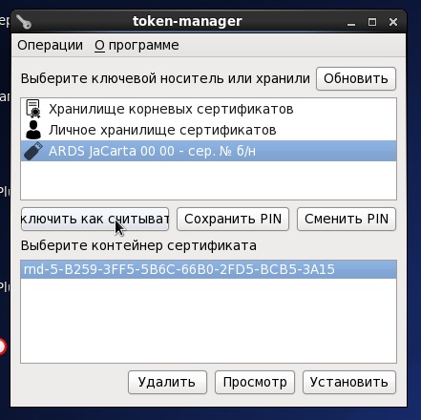
2) Выбрать в списке джакарту и нажать «Подключить как считыватель»:

Попросит пароль root.
Должен написать «Ключевой носитель ARDS JaCarta 00 00 успешно добавлен в качестве считывателя»

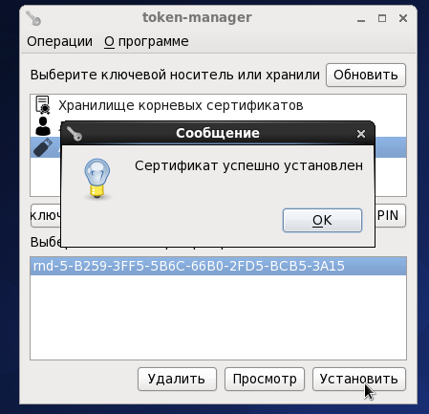
3) Установка сертификата с джакарты

Нажать кнопку «Установить»

4) Нажать кнопку «Сохранить PIN»

Попросит ввести PIN-код

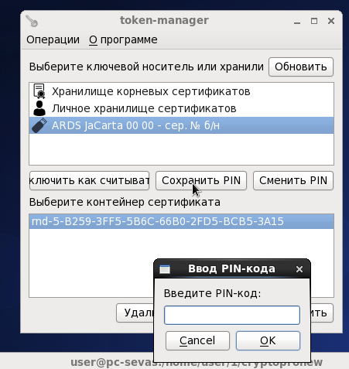

Должен написать «PIN-код успешно сохранен»

